Jak si správně čistit zoubky
19. května 2022 v rámci spolupráce školy s Českou stomatologickou komorou proběhla akce v mateřské škole pro děti zaměstnanců Fakultní Thomayerovy nemocnice.
Dentální hygienistka z projektu „Dětský úsměv“ děti zábavnou a hravou formou seznámila se správnou ústní hygienou. *
Všichni zúčastnění se už moc těší na další pokračování!

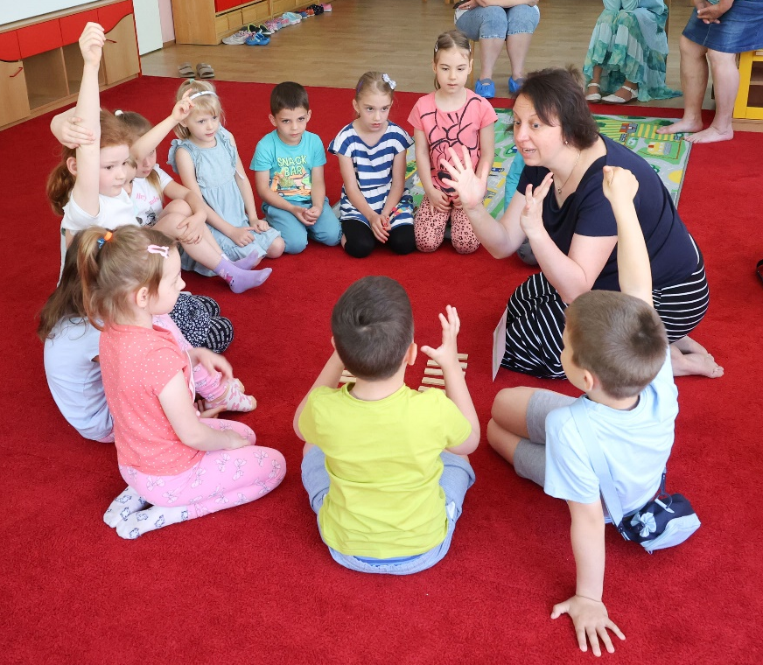

* Dětský úsměv je unikátní projekt preventivní péče o zuby dětí v mateřských školách, na prvním stupni základních škol a v dětských domovech. Důraz je kladen především na opakovaný praktický nácvik účinného čištění chrupu. Je to osvědčený způsob, jak předcházet zubním kazům a parodontóze.

